Кабинет учителя-логопеда 2-02
Учитель-логопед Тарасенко Г.А.
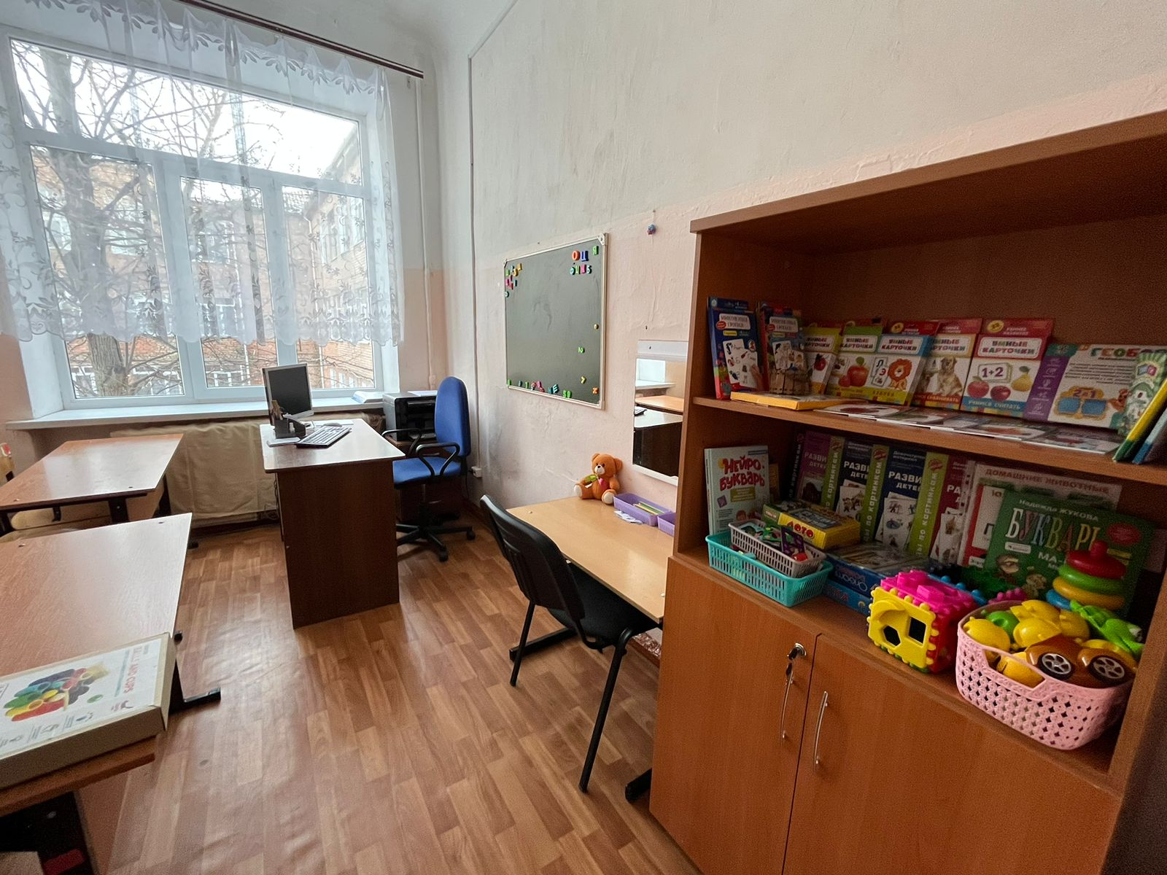

1. Технические средства обучения кабинета 2-02

№ | Наименование имущества | Количество
1. | Стол | 1
2. | Стол ученический (для индивидуальных занятий) | 1
3. | Парта ученическая | 2
4. | Стулья | 5
5. | Стул полумягкий | 1
6. | Кресло офисное | 1
7. | Шкаф для пособий | 1
8. | Зеркало настенное | 2
9. | Принтер | 1
10. | Компьютер | 1
11. | Доска настенная | 1
12. | Тумбочка пластмассовая | 1
13. | Тумбочка деревянная | 1
14. | Вешалка настенная | 1
15. | Стенд "Уголок логопеда" | 1

2. Наглядно-дидактические пособия

№ | Название | Кол-во  экз.
 | Пособия по развитию речи | 3
 | Раздаточный материал по развитию речи детей (методическое пособие и картинный материал) | 6
 | Логопедические картинки | 4
 | Альбом по развитию речи | 2
 | Логопедические плакаты | 1
 | Набор магнитных цифр и букв | 3

